ДОМАШНЕЕ ЗАДАНИЕ
учени____ 7____ класса _______________________________________________

Задание 1.
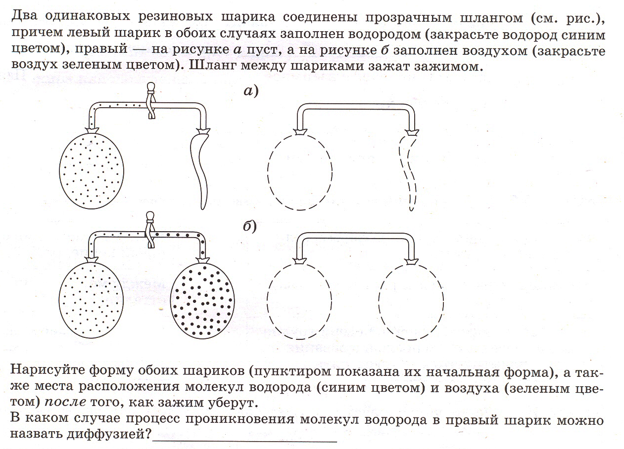
Задание 2.
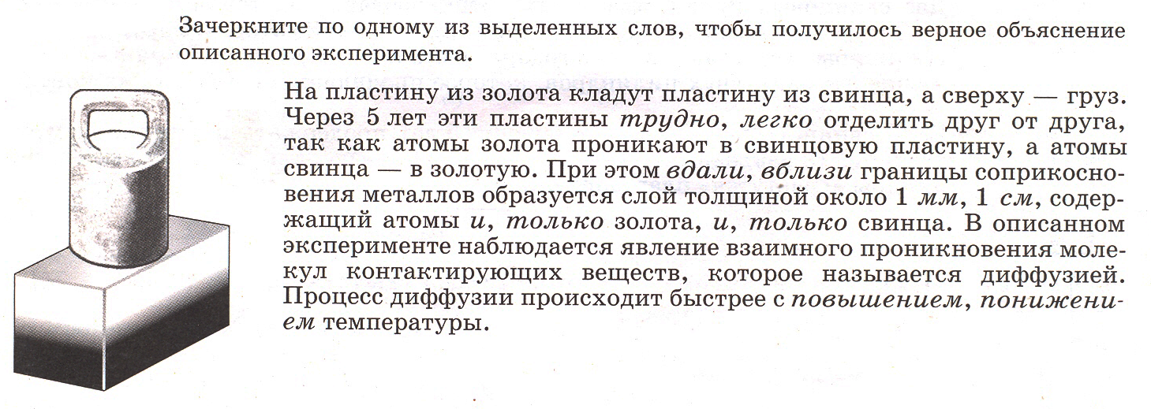

§9 В.И. Лукашик. Устно - № 59, №62, № 65, № 66
Применение диффузии (Сообщение)
Диффузия в растительном и животном мире
Роль диффузии для человека.
Применение диффузии на производстве.
Применение диффузии в быту:
Вредные проявления диффузии.

